Взаимодействие с элементами интерфейса
В Jetpack Compose взаимодействие с элементами интерфейса происходит с помощью событий. События — это действия, которые пользователь выполняет на элементах интерфейса: нажимает на кнопку, печатает текст, меняет местами иконки и так далее.
В этом уроке мы как раз и узнаем, как взаимодействовать с элементами пользовательского интерфейса.
Откройте в Android Studio новый проект, выберите Empty Activty. Будем экспериментировать!
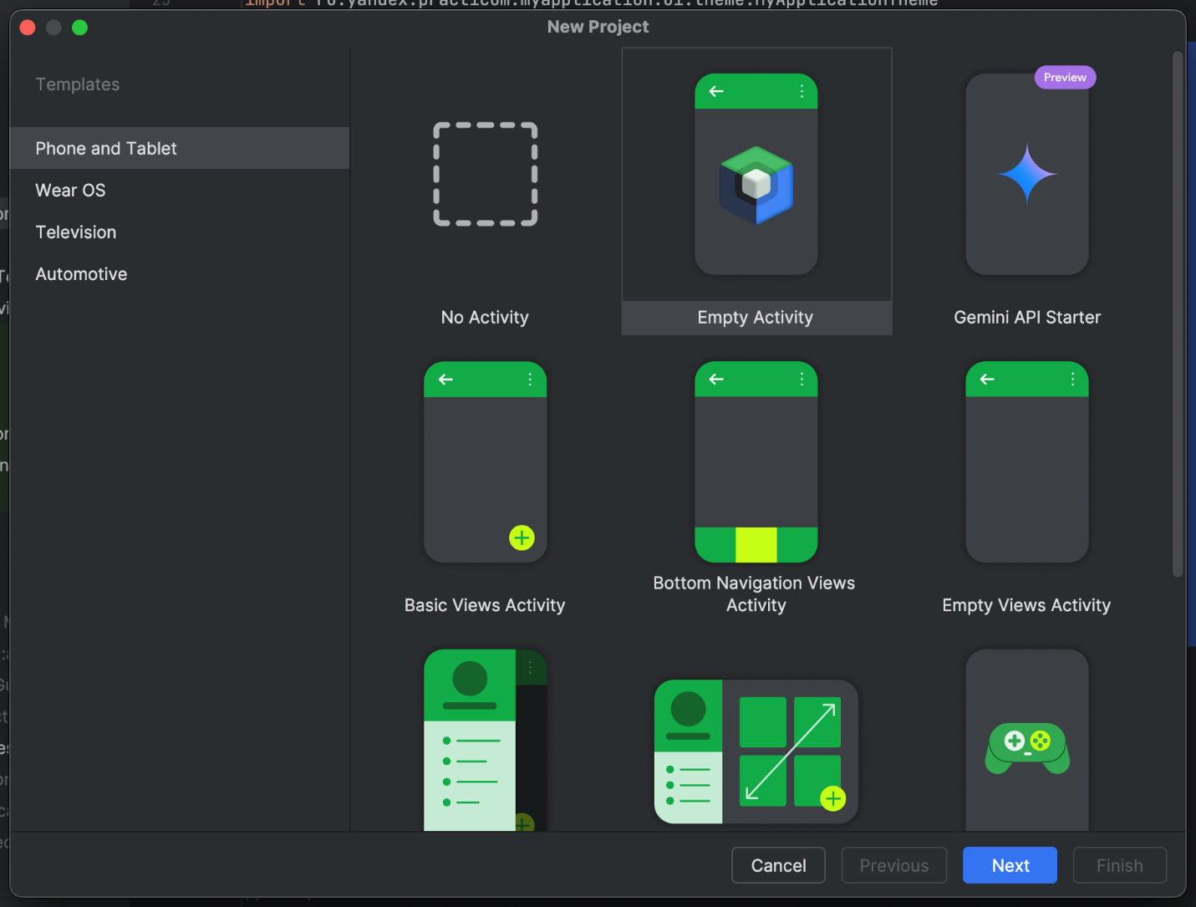
VeX
Вперёд!
Начнём с простого примера: компонента с одной кнопкой Button.
@Composable
fun MyButton() {
Button(
modifier = Modifier.background(color = Color.Red).padding(10.dp),
onClick = { Log.d("Button", "Кнопка нажата") },
content = { Text("Нажми меня") },
)
}
Здесь мы создали сomposable-функцию с кнопкой Button, которая при нажатии выводит сообщение в лог. Допустим, мы хотим использовать кнопку одного и того же вида на разных экранах. При этом нам нужно, чтобы в зависимости от экрана нажатие приводило к разным событиям.
Практикум
Как поступить в таком случае?
VeX
Можно написать сomposable-функцию с такой же кнопкой, но с разными действиями при нажатии для каждого экрана
Практикум
Верно!
Но можно поступить изящнее и воспользоваться возможностью передачи функций в качестве аргумента.
Рассмотрим, как передать событие клика в сomposable-компонент. Для этого немного изменим сигнатуру нашей функции — добавим параметр onClickAction.
@Composable
fun MyButton(onClickAction: () -> Unit) {
Button(
modifier = Modifier.background(color = Color.Red).padding(10.dp),
onClick = onClickAction,
content = { Text("Нажми меня") },
)
}
Теперь создайте в проекте acivity и внутри метода onCreate вызовите нашу сomposable-функцию MyButton. Передайте в неё событие, которое нужно выполнить при нажатии на кнопку. В нашем случае это лямбда-функция:
class MainActivity : ComponentActivity() {
override fun onCreate(savedInstanceState: Bundle?) {
super.onCreate(savedInstanceState)
val onClickAction = { Log.d("Button", "Кнопка нажата") }
setContent {
MyButton(onClickAction = { onClickAction })
}
}
}
Для передачи функции в качестве аргумента сomposable-функции мы создали переменную val onClickAction, которая является лямбда-выражением. Log.d("Button", "Кнопка нажата") — тело лямбда-выражения, которое будет выполнено (сообщение напечатается в лог) при его вызове, то есть если мы сделаем так — onClickAction().
В примере выше для обработки нажатий мы использовали компонент Button, но в Jetpack Compose любой компонент можно сделать реагирующим на нажатия. Аналогично тому, как с помощью Modifier мы меняем внешний вид сomposable-компонентов, мы можем менять и их поведение. Например, делать их кликабельными. Для этого есть Modifier.clickable.

Modifier.clickable
Рассмотрим пример:
@Composable
fun ClickableText() {
Text(
text = "Нажми меня",
modifier = Modifier.clickable(onClick = { Log.d("ClickableText", "Нажали на текст") })
)
}
Здесь мы создали сomposable-функцию ClickableText, которая содержит сomposable-компонент Text с модификатором clickable. При нажатии на текст «Нажми меня» выполнится нужное событие, а именно — в лог будет выведено сообщение «Нажали на текст».
Пример демонстрирует, как можно делать компоненты на наших экранах, созданных с помощью Jetpack Compose, интерактивными. Но для реализации действительно удобных и интуитивно понятных экранов (а их также делают отдельными сomposable-функциями) нужно понять, как можно добавлять основные элементы навигации и интерфейса, которые делают приложение полноценным.
В Jetpack Compose эти компоненты представлены в виде:
- TopAppBar — верхняя панель приложения, которая обычно содержит заголовок, кнопки навигации и другие действия, например, кнопку вызова меню.
- BottomAppBar — нижняя панель навигации, которая позволяет пользователям легко переключаться между основными разделами приложения.
- FloatingActionButton — круглая кнопка, которая плавает над пользовательским интерфейсом и используется для выполнения основного действия на текущем экране.
Все эти компоненты в Jetpack Compose легко добавить, используя функцию Scaffold.

Scaffold
Scaffold — это сomposable-функция с большим количеством параметров. По сути, это шаблон для экранов в Jetpack Compose.
Элементы TopAppBar, BottomAppBar, FloatingActionButton можно разместить и без Scaffold, но с его помощью код удаётся сделать более читаемым. Например, вы можете разместить TopAppBar, FloatingActionButton и cодержимое экрана в одном месте:
@OptIn(ExperimentalMaterial3Api::class)
@Composable
fun MyScaffold() {
Scaffold(
topBar = { TopAppBar(title = { Text("Мой заголовок") }) },
floatingActionButton = {
FloatingActionButton(onClick = { /* Действие */ }) {
Icon(Icons.Default.Add, contentDescription = "Добавить")
}
}
) { paddingValues ->
// Основное содержимое экрана (тут могут быть все ваши Composable-компоненты, используемые на экране)
Column(
modifier = Modifier
.fillMaxSize()
.padding(paddingValues)
) {
Text("Привет, мир!")
// Add other content here
}
}
}
Здесь мы создали сomposable-функцию MyScaffold, которая содержит Scaffold с TopAppBar и FloatingActionButton. TopAppBar содержит заголовок «Мой заголовок», а FloatingActionButton содержит иконку Add.
В следующем уроке мы рассмотрим пример навигации с использованием Scaffold.
Теперь давайте взглянем, как можно обрабатывать ввод текста. Для этого в Jetpack Compose есть компонет TextField.

TextField
TextField — это элемент интерфейса, который позволяет пользователю вводить текст.
@Composable
fun SimpleTextField() {
var text by remember { mutableStateOf("") }

TextField(
value = text,
onValueChange = { newText ->
text = newText
},
label = { Text("Введите текст") }
)
}
В этом примере мы создали сomposable-функцию SimpleTextField, которая содержит сomposable-компонент TextField, а также уже знакомую вам функцию mutableStateOf, которая позволяет создать изменяемое состояние. Мы создали изменяемое состояние text, которое хранит введённый пользователем текст. При вводе текста в наше текстовое поле TextField значение text обновляется. Параметр label — это текст, который отображается в поле ввода, если пользователь ничего не написал.
Добавим в наш пример возможность отслеживать набранный текст. Для этого обернём TextField в Column и добавим компонент Text, который будет отображать введённый текст:
@Composable
fun SimpleTextField() {
var text by remember { mutableStateOf("") }

Column {
TextField(
value = text,
onValueChange = { newText ->
text = newText
},
label = { Text("Введите текст") }
)
Text("Вы ввели: $text")
}
}
Теперь при вводе текста в TextField он будет отображаться в компоненте Text ниже. В следующих уроках мы более подробно познакомимся с TextField.
Рассмотренные в этом уроке инструменты предоставляют пользователю возможность взаимодействовать с элементами интерфейса, но при работе с ними частенько есть какой-то State, который надо как-то сохранять. В примере выше это поле var text. Для этого вместе с Jetpack Compose используют уже знакомую вам ViewModel.
Как вы уже знаете, ViewModel полезен и тем, что помогает отделять бизнес-логику от UI-логики. То же самое актуально и для работы с Jetpack Compose.

Хранение состояния текста во ViewModel
В предыдущем примере мы хранили состояние текста внутри сomposable-функции. Теперь давайте переделаем этот пример, применив ViewModel.
Сначала создадим ViewModel для управления состоянием текста:
class TextViewModel : ViewModel() {
private val _text = MutableStateFlow("")
val text: StateFlow<String> = _text.asStateFlow()

fun onTextChanged(newText: String) {
_text.value = newText
}
}
Тут мы воспользовались StateFlow и MutableStateFlow. Они, как вы уже знаете, позволяют представить данные как поток, на изменения которого интерфейс может реагировать так, как нам это будет необходимо.
В TextFieldWithViewModel (в прошлом примере — SimpleTextField) с помощью сomposable-функции collectAsState подпишемся на изменения поля text нашей TextViewModel.
collectAsState необходима нам для преобразования нашего StateFlow в Composable State.
@Composable
fun TextFieldWithViewModel(viewModel: TextViewModel) {
val text = viewModel.text.collectAsState().value

Column {
TextField(
value = text,
onValueChange = { newText ->
viewModel.onTextChanged(newText)
},
label = { Text("Введите текст") }
)
Text("Вы ввели: $text")
}
}
Обратите внимание на эту часть:
onValueChange = { newText ->
viewModel.onTextChanged(newText)
}
Здесь при любом изменении текста в поле ввода срабатывает лямбда-функция { newText -> viewModel.onTextChanged(newText)} и вызываются методы ViewModel и onTextChanged c передачей нового введённого текста. Сам же метод onTextChanged изменяет StateFlow, на который подписана сomposable-функция.
Осталось только создать экземпляр ViewModel в Activity и вызвать сomposable-функцию TextFieldWithViewModel c передачей этого экземпляра как параметра:
class MainActivity : ComponentActivity() {
private val viewModel by viewModels<TextViewModel>()

override fun onCreate(savedInstanceState: Bundle?) {
super.onCreate(savedInstanceState)
setContent {
TextFieldWithViewModel(viewModel = viewModel)
}
}
}
Теперь при вводе текста и его изменении в TextField он будет отображаться в Text ниже и храниться во ViewModel.

Самостоятельная работа
Измените пользовательский интерфейс приложения из примера выше следующим образом:
- Встройте в него Scaffold с TopAppBar и FloatingActionButton.
- Уберите Text («Вы ввели: $text»), теперь текст должен отображаться в TopAppBar.
- Текст заголовка в TopAppBar должен изменяться на введённый в TextField после нажатия на FloatingActionButton.
- Используйте ViewModel для хранения состояния текста.
Подсказки
Подсказка 1
Для выполнения задания можно добавить во ViewModel новое поле title по аналогии с полем text, а также метод updateTitle, который будет обновлять это поле.
Подсказка 2
В сomposable-функции добавьте переменную val title = viewModel.title.collectAsState().value для чтения поля из ViewModel.
Подсказка 3
Осталось добавить чтение и обновления нашей переменной title в функции TextFieldWithViewModel.
В параметры Scaffold надо добавить topBar = { TopAppBar(title = { Text(title) }) } для отображения нашего текста в заголовке, а также прописать onClick = { viewModel.updateTitle(text) } у FloatingActionButton, чтобы обновлять заголовок.
Решение
@Composable
fun TextFieldWithViewModel(viewModel: TextViewModel) {
val text = viewModel.text.collectAsState().value
val title = viewModel.title.collectAsState().value

Scaffold(
topBar = { TopAppBar(title = { Text(title) }) },
floatingActionButton = {
FloatingActionButton(onClick = { viewModel.updateTitle(text) }) {
Icon(Icons.Default.Add, contentDescription = "Добавить")
}
}
) {
TextField(
modifier = Modifier.padding(it),
value = text,
onValueChange = { newText ->
viewModel.onTextChanged(newText)
},
label = { Text("Введите текст") }
)
}
}

class TextViewModel : ViewModel() {
private val _text = MutableStateFlow("")
val text: StateFlow<String> = _text.asStateFlow()

private val _title = MutableStateFlow("")
val title: StateFlow<String> = _title.asStateFlow()

fun onTextChanged(newText: String) {
_text.value = newText
}

fun updateTitle(newTitle: String) {
_title.value = newTitle
}
}

Итоги урока
В этом уроке вы узнали про взаимодействие с пользовательским интерфейсом, познакомились с новым модификатором Modifier.clickable, компонентами Scaffold и TextField. Кроме того, мы поговорили про хранение состояния во ViewModel. В следующем уроке изучим анимацию и навигацию в Jetpack Compose.

